TUTTE LE NOVITÀ DEL NUOVO BANDO HCP 2025-2028
Nuovo bando Home Care Premium INPS per i caregiver 2025-2028, cosa cambia rispetto agli anni precedenti. Il bando INPS HCP 2025-2028 finanzia progetti di assistenza domiciliare per persone non autosufficienti, dipendenti e pensionati pubblici, e loro familiari. Prevede contributi economici per l’assunzione di assistenti personali e servizi socio-assistenziali integrativi. Le domande vanno presentate online tramite il portale INPS entro il 31 gennaio 2028. È richiesta la Dichiarazione Sostitutiva Unica (DSU) per il calcolo dell’ISEE sociosanitario. Il bando mira a migliorare la qualità della vita e sostenere i caregiver familiari.
Per accedere al bando HCP è necessario essere iscritti al Fondo Credito
L’art. 2 comma 1 del bando HCP 2025-2028 prevede che il titolare del diritto è l’iscritto alla Gestione unitaria delle prestazioni creditizie e sociali (Fondo Credito) in servizio o in quiescenza. I dipendenti della gestione pubblica sono iscritti d’ufficio al Fondo Credito, i pensionati pubblici devono aver presentato domanda di iscrizione (ne abbiamo parlato qui).
Trattandosi di una novità non annunciata, chi era già titolare di HCP in entrambi i trienni 2019-2022 e 2022-2025 potrà accedere al nuovo bando anche senza l’iscrizione al fondo credito. Tuttavia è consigliabile comunque presentare la domanda di iscrizione visto che sono state da poco riaperte le domande di accesso dopo quasi 15 anni.
La domanda deve essere presentata dal titolare e confermata dal beneficiario (a meno che le due figure non coincidano)
Da quest’anno la domanda di accesso al bando HCP dovrà essere presentata esclusivamente dal titolare del diritto, ovvero il dipendente pubblico o il pensionato pubblico iscritto al fondo credito. Dopo l’inoltro della domanda da parte del titolare, il beneficiario dovrà accedere con le proprie credenziali e nell’area Portale Prestazioni Welfare – Gestione domanda- Le mie domande troverà la domanda inserita dal titolare e potrà cliccare sul tasto per l’accettazione.
Eliminata la figura del responsabile del programma
Spostando la presentazione della domanda in capo al titolare del diritto si è resa superflua la figura del responsabile del programma, che forse un pochino confondeva le idee. Rimangono quindi le due figure titolare e beneficiario.
I pagamenti saranno trimestrali anziché mensili
Il pagamento della prestazione verrà effettuato ogni 3 mesi, successivamente alla verifica del versamento dei contributi ai lavoratori domestici. Non possono essere erogate prestazioni relative a mensilità non coperte da contribuzione. Le mensilità non erogate possono essere rielaborate e pagate solo a seguito dell’avvenuta regolarizzazione della copertura contributiva da parte del datore di lavoro.
Mentre prima l’HCP veniva pagato ogni mese, e poi eventualmente sospeso in caso di mancato versamento dei contributi per il lavoratore domestico, adesso verrà pagato una volta ogni 3 mesi, e sempre alla fine del trimestre di riferimento dei contributi (esempio: il terzo trimestre 2025, da Luglio a Settembre, non verrà pagato prima di Ottobre 2025). Questo limiterà molto le famiglie che in questa misura stavano trovando un valido aiuto. Significherà dover anticipare di tasca propria 3 mesi di stipendio e 3 mesi di contributi per il lavoratore domestico e purtroppo non tutti hanno questa possibilità. Tanti non possono permettersi una badante se non con l’aiuto dell’HCP.
La domanda e la gestione del beneficio si troveranno nell’area tematica Portale Prestazioni Welfare
È vero, i cambiamenti all’interno di un sito, oltretutto complesso come quello dell’INPS, sono sempre noiosi. Stavolta però si tratta davvero di un miglioramento. Il Portale Prestazioni Welfare infatti è molto semplice da gestire, inoltre sia la domanda che la gestione del beneficio si troveranno sullo stesso portale.
La domanda e la gestione del beneficio si troveranno nell’area tematica Portale Prestazioni Welfare
È vero, i cambiamenti all’interno di un sito, oltretutto complesso come quello dell’INPS, sono sempre noiosi. Stavolta però si tratta davvero di un miglioramento. Il Portale Prestazioni Welfare infatti è molto semplice da gestire, inoltre sia la domanda che la gestione del beneficio si troveranno sullo stesso portale.
Scadenza domanda Bando Home Care Premium 2025/2028
La domanda può essere presentata entro il 30 Aprile 2025. Nei mesi di Maggio e Giugno 2025 ci saranno le conferme delle graduatorie. Una nuova domanda può essere presentata a partire dal 1° Luglio 2025 e non oltre il 31 gennaio 2028. La decorrenza è sempre dal secondo mese successivo a quello in cui si presenta la domanda.
Domanda online Bando Home Care Premium HCP 2025-2028
La domanda di partecipazione al concorso Home Care Premium deve essere compilata dal titolare esclusivamente per via telematica, pena l’improcedibilità della stessa.
Chi può accedere al bando Home care Premium
L’accesso al bando HCP 2025-2025 è aperto a dipendenti e pensionati pubblici, iscritti alla Gestione Unitaria Prestazioni Creditizie e sociali, i loro coniugi e parenti di primo grado non autosufficienti.
I posti disponibili sono 35.000.
I beneficiari devono essere individuati tra i soggetti maggiori o minori di età, con disabilità, così come individuati nella seguente tabella. Si decade dal diritto a percepire le prestazioni HCP nel caso in cui venga meno una di dette disabilità. Esclusivamente ai fini del beneficio HCP le persone con disabilità sono riconosciute e classificate in base alla seguente tabella:
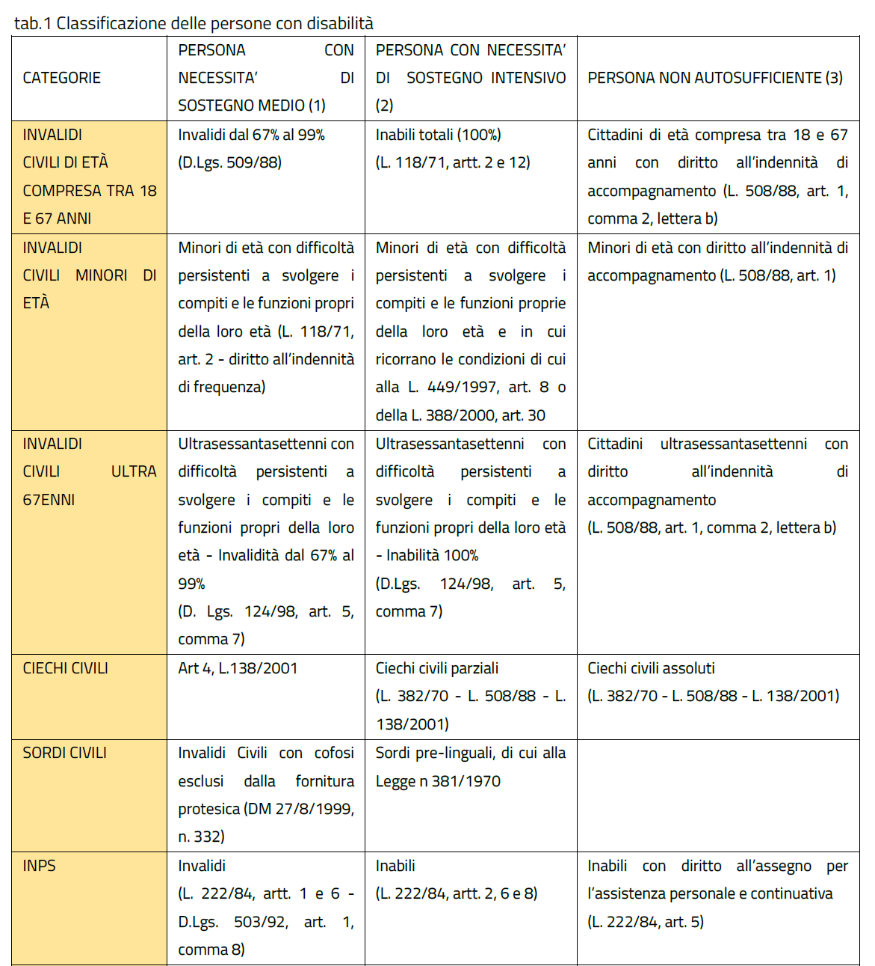

Sono destinatari del presente bando anche i beneficiari risultati vincitori del programma HCP 2022, che risultino assegnatari del beneficio alla data del 30 giugno 2025 (beneficiari prioritari) che saranno ammessi in via prioritaria al progetto HCP 2025, nel caso di presentazione di domanda di partecipazione al bando, entro il 31 dicembre 2025.
Attestazione ISEE
Il valore dell’ISEE costituisce uno dei criteri per determinare il posizionamento nella graduatoria.
Affinché possa avvenire il corretto posizionamento in graduatoria la DSU deve essere presentata prima della domanda di accesso al Bando HCP. Sarà possibile presentare una DSU per la determinazione dell’ISEE sociosanitario (anche in modalità ristretta), ordinario riferita al nucleo familiare di appartenenza del beneficiario, ISEE minorenni con genitori non coniugati tra loro e non conviventi, qualora ne ricorrano le condizioni ai sensi delle vigenti disposizioni.
Graduatoria ammessi e nuove domande
Allo scopo di garantire la continuità assistenziale, tutti i beneficiari risultati vincitori del programma HCP 2022, che risultino ancora assegnatari del beneficio alla data del 30 giugno 2025, saranno ammessi in via prioritaria al progetto HCP 2025 nel caso di presentazione di domanda entro il 31 dicembre 2025.
L’Istituto, entro il 31 maggio 2025 pubblicherà sulla pagina dedicata al bando la graduatoria dei beneficiari ammessi alla prestazione. Gli utenti nuovi richiedenti per il progetto HCP 2025 sono ammessi dopo i beneficiari HCP 2022, e previo verifica dell’iscrizione alla gestione unitaria delle prestazioni creditizie e sociali (c.d. fondo credito).
Le domande relative ai soggetti che, pur in possesso dei requisiti previsti dal bando, non siano risultati vincitori, verranno prese in considerazione, previa verifica del mantenimento dei requisiti di ammissione, nella rielaborazione delle successive graduatorie mensili, unitamente a quelle dei nuovi richiedenti, per la copertura degli eventuali posti residui.
Dopo la pubblicazione della graduatoria, a decorrere dal 1° luglio 2025 alle ore 12.00 e fino al 31 gennaio 2028 alle ore 12.00, sarà possibile presentare nuove domande (salvo fondi sufficienti).

